✿in✿
✿AULA DE JAPONÊS EM RYUYO✿
✿日语教室 在 竜洋✿

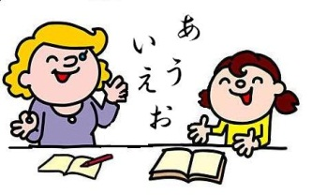

連 絡 先：磐 田 国 際 交 流 協 会 （いわたICE）
Informacion:
Associacion de Intercambio Internacional de Iwata (IWATA ICE)
Information :
Iwata Association for International Communication and Exchanges (IWATA ICE)
ＴＥＬ:（0538）37-4988

【日時】 日曜日 １４：００～１６：００
【場所】 竜洋公民館（磐田市豊岡 6605-3）
【授業料】 無料
【授業内容】 会話 文字学習 日本語能力試験対策

【Horário】 Domingos １４：００－１６：００ hs.
【Local】 Ryuyo Kominkan ( Iwata-shi Toyooka 6605-3 )
【Taxa do curso】 Gratuita
【Contedúo】 Conversação, Hiragana, Katakana, Kanji,
Estude para Teste de Proficiência japonês

【时日】 星期日 １４：００～１６：００
【地点】 竜洋公民館 （磐田市豊岡6605－3）
【学費】 免費
【課程内容】 対話、文字学习、日语能力考试对策

